Информационно-статистический обзор

рассмотренных в сентябре 2018 года обращений, запросов информации и сообщений граждан, объединений граждан, в том числе юридических лиц, поступивших в адрес Главы Кочковского района Новосибирской области и в администрацию Кочковского района Новосибирской области, а также результатов рассмотрения обращений, запросов информации и сообщений и принятых по ним мер

Рассмотрение обращений, запросов информации и сообщений граждан, объединений граждан, в том числе юридических лиц, поступивших в адрес Главы Кочковского района Новосибирской области и в администрацию Кочковского района Новосибирской области, организовано в соответствии с Конституцией Российской Федерации, действующим федеральным и областным законодательством, нормативными правовыми актами Новосибирской области, правовыми актами Кочковского района Новосибирской области.
Организацию работы по объективному, всестороннему и своевременному рассмотрению обращений осуществляет общественная приемная Главы Кочковского района Новосибирской области (далее - общественная приемная Главы района).

В сентябре 2018 года в адрес Главы Кочковского района Новосибирской области и в администрацию Кочковского района Новосибирской области через общественную приемную Главы района поступило 15 обращений (в августе 2018 года - 23, в сентябре 2017 года - 7), в том числе:
1) письменных обращений и запросов - 10 (в августе 2018 года - 11, в сентябре 2017 года - 7);
2) личных обращений на личных приемах Главы Кочковского района Новосибирской области, заместителей главы администрации Кочковского района Новосибирской области – 3 (в августе 2018 года – 5, в сентябре 2017 года - 0);
3) обращений к специалистам общественной приемной Главы района - 1, в том числе по правовым вопросам - 1 (в августе 2018 года - 3, в том числе по правовым вопросам - нет, в сентябре 2017 года – нет, в том числе по правовым вопросам - нет);
4) устных сообщений и запросов по справочному телефону общественной приемной Главы района – 1 (в августе 2018 года - 4, в сентябре 2017 года – нет).
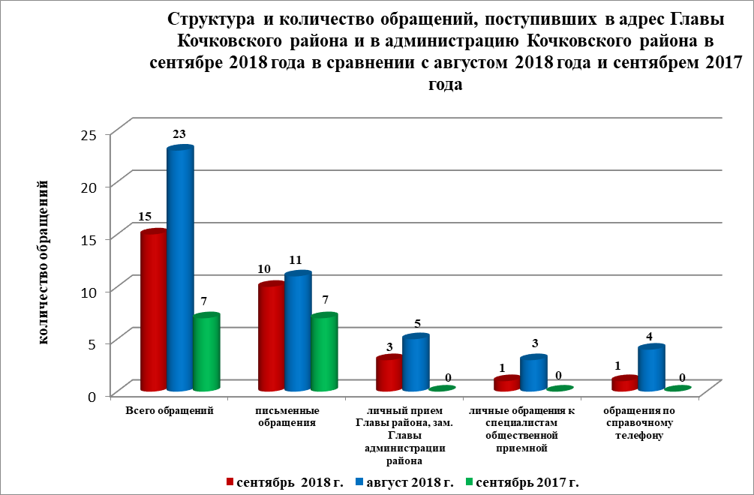

По сравнению с августом 2018 года общее количество письменных и личных обращений, устных сообщений и запросов уменьшилось на 34,8 % (на 8 обращений). По сравнению с сентябрем 2017 года количество обращений увеличилось на 114,2 % (на 8 обращений).
Наибольшее количество обращений, сообщений и запросов поступило от жителей г. Новосибирска – 5 (33,3 % от общего количества обратившихся).
В 15 обращениях содержится 23 вопроса, относящихся к тематическим разделам:
- государство, общество, политика – 4 (17,4 % от общего количества вопросов);
- социальная сфера – 5 (21,8 %);
- экономика - 10 (43,5 %);
- оборона, безопасность, законность – нет;
- жилищно-коммунальная сфера - 4 (17,4 %).

Анализ вопросов, содержащихся в обращениях, запросах и сообщениях, показывает, что в сентябре 2018 года по сравнению с августом 2018 года и сентябрем 2017 года отмечается увеличение количества обращений по вопросам:
- деятельность исполнительно-распорядительных органов местного самоуправления и его руководителей – на 3 обращения (4 обращения) (в августе 2018 года - 1), на 4 обращения (в сентябре 2017 года – нет).

Отмечается уменьшение количества обращений по вопросам:
- комплексное благоустройство – нет (в августе 2018 года - 4), (в сентябре 2017 года - нет).

Письменные обращения
В сентябре 2018 года поступило 10 письменных обращений, в том числе в форме электронного документа – 8 (80,0 %) (в августе 2018 года – 11, в том числе в форме электронного документа – 7 (63,7 %), в сентябре 2017 года - 7, в том числе в форме электронного документа – 4 (57 %)), в том числе из Общественной приемной Губернатора и иных органов – 4 (40 %) (в августе 2018 года – 3 (27,3 %), в сентябре 2017 года – 6 (85,7 % от общего количества письменных обращений)).
По сравнению с августом 2018 года количество письменных обращений уменьшилось на 9,0 % (на 1 обращение), по сравнению с сентябрем 2017 года количество письменных обращений увеличилось на 42,9 % (на 3 обращения).
По сравнению с августом 2018 года количество письменных обращений, поступивших из Общественной приемной Губернатора и иных органов, увеличилось на 33,3 % (на 1 обращение), по сравнению с сентябрем 2017 года количество обращений уменьшилось на 33,3 % (на 1 обращение).

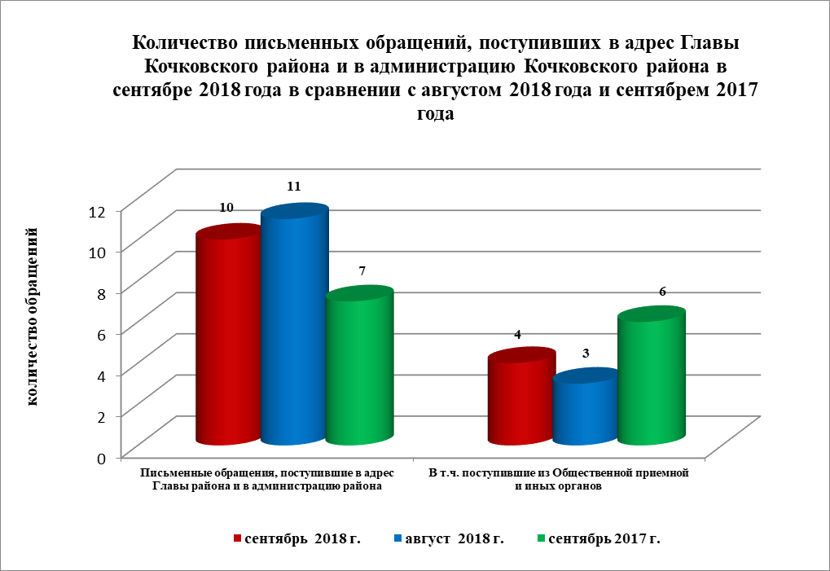

Наибольшее количество письменных обращений поступило от жителей г. Новосибирска – 5 (50 % от общего количества обратившихся), Кочковского сельсовета - 4 (40 %).
По видам письменные обращения подразделяются на:
- заявления – 8 (80,0 %) (в августе 2018 года – 7 (63,6 %), в сентябре 2017 года – 7 (100 %);
- жалобы – 2 (20,0 %) (в августе 2018 года – 2 (18,2 %), в сентябре 2017 года – нет);
- запросы – нет (в августе 2018 года – 1 (9,0 %), в сентябре 2017 года – нет;)
- предложения – нет (в августе 2018 года – нет, в сентябре 2017 года – нет);
- не обращения – нет (в августе 2018 года – 1 (9,0 %), в сентябре 2017 года - нет).

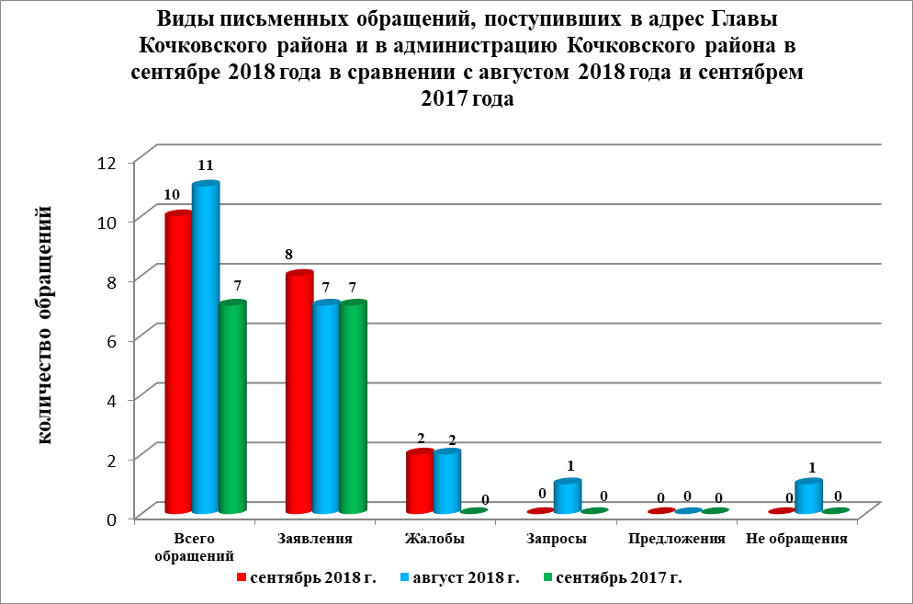

В 10 письменных обращениях содержится 18 вопросов, относящихся к тематическим разделам:
- государство, общество, политика – 3 (16,7 % от количества вопросов) (в августе 2018 года – 2 (13,3 %), в сентябре 2017 года – 1 (3,9 %));
- социальная сфера – 3 (16,7 %) (в августе 2018 года – 1 (6,7 %), в сентябре 2017 года – 6 (23,1));
- экономика – 10 (55,6 %) (в августе 2018 года – 10 (66,7 %), в сентябре 2017 года – 14 (53,9 %));
- оборона, безопасность, законность - нет (в августе 2018 года - нет, в сентябре 2017 года – нет);
- жилищно-коммунальная сфера – 2 (11,1 %) (в августе 2018 года – 2 (13,3 %), в сентябре 2017 года – 5 (19,2 %)).
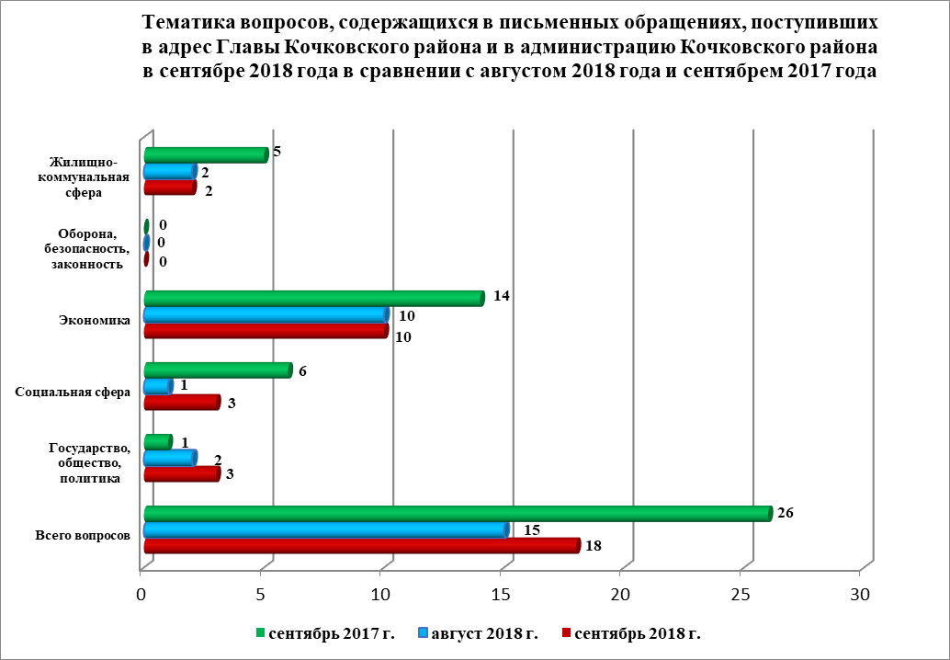

Основные вопросы, с которыми обращались жители Кочковского района и иных территорий:
1) «Государство, общество, политика»:
- деятельность исполнительно-распорядительных органов местного самоуправления и его руководителей – 3 (жители г. Новосибирска);
2) «Социальная сфера»:
- государственный контроль и надзор в сфере сохранения культурного наследия – 3 (жители г. Новосибирска);
3) «Экономика»:
- строительство и реконструкция дорог – 3 (жители Кочковского района Новосибирской области).

Вопросы, содержащиеся в письменных обращениях, рассмотрены:
- Главой Кочковского района Новосибирской области - 6 (33,3 %) (в августе 2018 года – 8 (53,3 %), в сентябре 2017 года - 26 (100 %));
- органами местного самоуправления – 12 (66,7 %) (в августе 2018 года – 6 (40 %), в сентябре 2017 года – нет;
- исполнительными органами государственной власти – нет (в августе 2018 года – 1 (6,7 %), в сентябре 2017 года – нет).

По результатам рассмотрения вопросов, содержащихся в письменных обращениях:
- поддержано (предложение признано целесообразным, заявление или жалоба - обоснованным и подлежащими удовлетворению) – нет, в том числе меры приняты (фактически реализованные предложения, фактически удовлетворенные заявление или жалобы) – нет;
- разъяснено – 6 (33,3 %);
- не поддержано - нет;
- направлено по компетенции – 12 (66,7 %).

Личный прием граждан
На личный прием к Главе Кочковского района Новосибирской области, заместителям главы администрации Кочковского района Новосибирской области обратилось 3 человека (в августе 2018 года - 5, в сентябре 2017 года – нет), в том числе приняты на личном приеме:
- Главой Кочковского района Новосибирской области 3 человека (в августе 2018 года – 4 человека, в сентябре 2017 года – нет);
- заместителями главы администрации Кочковского района Новосибирской области – нет (в августе 2018 года - 1 человек, в сентябре 2017 года - нет1 человек).
По сравнению с августом 2018 года количество обращений на личных приемах уменьшилось на 40 % (на 2 обращения), по сравнению с сентябрем 2017 года количество обращений на личных приемах увеличилось на 3 обращения.
Наибольшее количество жителей, обратившихся на личный прием, проживает на территории Кочковского сельсовета – 3 человека (100 %).
Вопросы, содержащиеся в устных обращениях, относятся к тематическим разделам:
- государство, общество, политика – нет;
- социальная сфера – 1 (33,3 %);
- экономика – нет;
- оборона, безопасность, законность - нет;
- жилищно-коммунальная сфера – 2 (66,7 %).
По результатам проведения личных приемов:
- поддержано (предложение признано целесообразным, заявления или жалоба - обоснованным и подлежащими удовлетворению) – нет, в том числе меры приняты (фактически реализованные предложения, фактически удовлетворенные заявление или жалобы) – нет;
- разъяснено - 3(100 %).

Устные сообщения и запросы по справочному телефону общественной приемной Главы Кочковского района
По справочному телефону поступило 1 устное сообщение (в августе 2018 года - 4, в сентябре 2017 года - нет), в том числе в форме смс-сообщений - нет.
По сравнению с августом 2018 года количество устных сообщений и запросов уменьшилось на 1 единицу, по сравнению с сентябрем 2017 года количество устных обращений и запросов увеличилось на 1 единицу.
Граждане обращались по вопросам:
- деятельность исполнительно-распорядительных органов местного самоуправления и его руководителей.

Прием граждан специалистами общественной приемной Главы Кочковского района
К специалистам общественной приемной Главы Кочковского района области в сентябре обратился 1 человек (в августе 2018 года – 3, в сентябре 2017 года - нет).
Граждане обращались по вопросам:
- выплаты заработной платы.

